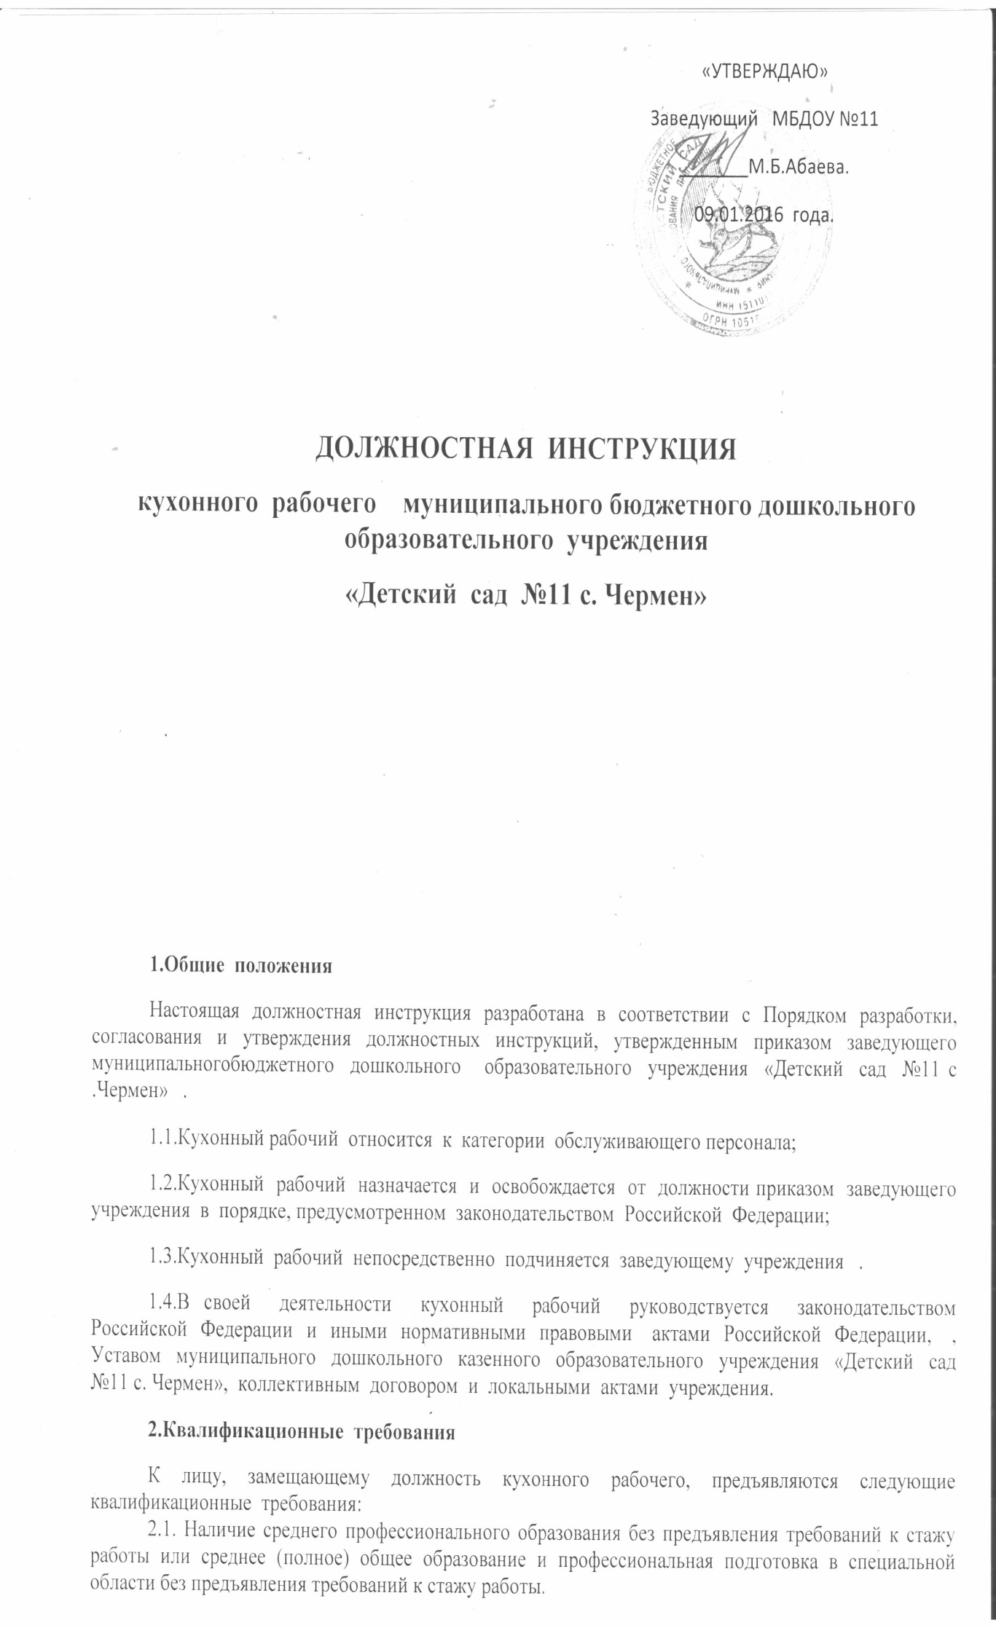

2.2.Кухонный рабочий должен знать:
-основные требования СанПиНа;
-правила охраны жизни и здоровья воспитанников, ухода за детьми;
-санитарно-гигиенические нормы содержания помещений, оборудования, инвентаря;
-правила внутреннего трудового распорядка образовательного учреждения;
-правила по охране труда и пожарной безопасности.
3.Должностные обязанности
1. Мойка посуды, бочков, поддонов, противней, разделочных досок и кухонного инвентаря (ножи, половники, терки, чайники, кастрюли) с моющими средствами.
2. Содержание в чистоте ванну для мытья бочков.
3. Содержание в чистоте стеллажей для сушки бочков, поддонов, противней, разделочных досок и кухонного инвентаря.
4. Кухонный работник утилизирует производственные отходы в специальные контейнеры для отходов.
4.Права
Кухонный рабочий имеет право:
4.1.Представлять предложения по улучшению деятельности дошкольного образовательного учреждения;
4.2.Получать от администрации учреждения информацию, необходимую для осуществления своей деятельности;
4.3.Требовать от руководства учреждения содействия в исполнении своих должностных обязанностей;
4.4.Принимать участие в инновационной деятельности учреждения, смотрах-конкурсах, иных мероприятиях внутри учреждения, на районном, областном и федеральном уровне;
5.Ответственность
В соответствии с действующим законодательством кухонный рабочий несет ответственность:
5.1.За неисполнение и (или) ненадлежащее исполнение без уважительных причин действующего федерального и регионального законодательства, Устава учреждения, локальных актов и должностных обязанностей;
5.2.За жизнь и здоровье детей, нарушение их прав и свобод, а также прав родителей (законных представителей) воспитанников;
5.3.За причинение материального ущерба;
5.4.За сохранность закрепленного имущества;
5.5.За применение, в том числе однократное, методов воспитания, связанных с физическим и (или) психическим насилием над личностью ребенка;
5.6.За нарушение правил пожарной безопасности, охраны труда, санитарно-гигиенических норм;
5.7.За несвоевременное прохождение периодического медицинского осмотра.

С настоящей должностной инструкцией ознакомлен и 1 (один) экземпляр получил:
«____»_______________ 2016 года _______________________ _______________________________
(подпись) (фамилия, инициалы)

